**Interactividad: Costos asociados al mantenimiento**

Por favor, diseñar un esquema interactivo, como el que se muestra a continuación, en el que se expongan los costos asociados con el mantenimiento.

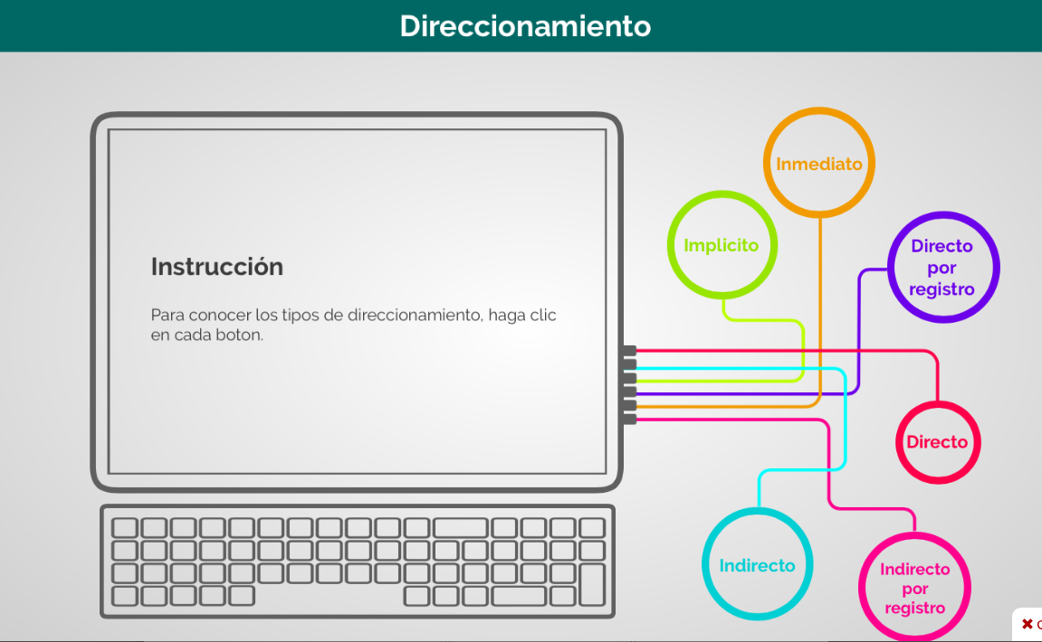

Ref: file:///Volumes/Multimedia_1/Interactividades/Edge/6%20items/computador/Computador.html

Título: Costos asociados al mantenimiento

Instrucción al estudiante: Para conocer sobre los costos asociados al mantenimiento, puedes hacer clic en cada ítem.

Ítems: Materiales

Repuestos

Mano de obra

Equipos

Costos indirectos

Tiempo de indisponibilidad operacional

Información que se despliega:

* **Materiales**. Dentro de este rubro se incluyen los consumibles (aceites, grasas, estopas, etc.) y los repuestos de las máquinas que se hayan dañado o que hayan cumplido su vida útil y deban ser cambiadas, de acuerdo con la programación del mantenimiento.
* **Repuestos.** Son las piezas que deben ser reemplazadas, bien sea porque se han dañado, o por actualización.
* **Mano de obra**. Comprende el salario y la carga laboral del personal que realiza las labores de mantenimiento. Se incluye la mano de obra propia de la empresa y la contratada para labores externas.
* **Equipos**. Se refiere a los cambios que se realicen en los equipos o cualquiera de sus partes, cuando sea necesario. También se incluyen en este ítem las herramientas, las instalaciones y los datos técnicos.
* **Costos indirectos**. Se refiere a varios aspectos como los artículos del personal de apoyo (supervisión, gerencia, administrativos) y el costo de uso de equipos suplementarios empleados para garantizar la logística de ejecución (dentro de los cuales se encuentra el transporte, las comunicaciones, las asesorías, etc.).
* **Tiempo de indisponibilidad operacional**. Se refiere a cualquier ingreso que se haya perdido por ausencia de producción o por penalizaciones por riesgo o incumplimiento mientras se realizan las labores de mantenimiento.